# PROBLEMA 2

## Enunciado

Desarrollar un proyecto que permita calcular el importe de una venta al **público final** (Precio incluye el impuesto).

Los datos de entrada son:

* Precio de producto
* Cantidad vendida

Debe calcular:

* El importe de la venta
* El impuesto (IGV=18%)
* El total

## Análisis de la Caja Negra

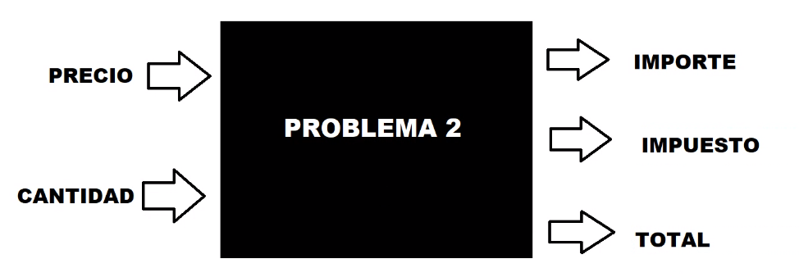

## Lógica y/o Formulas

Total = Precio * Cantidad

Importe = Total / 1.18

Impuesto = Total – Importe

## Datos de Prueba

|  |  |  |  |  |
| --- | --- | --- | --- | --- |
| PRECIO | CANTIDAD | IMPORTE | IMPUESTO | TOTAL |
|  |  |  |  |  |
|  |  |  |  |  |
|  |  |  |  |  |
|  |  |  |  |  |

## Programa

#include <iostream>

using namespace std;

int main(){

// Configuracion

setlocale(LC_CTYPE,"Spanish");

// Variables

double Precio, Cantidad, Impuesto, Importe, Total;

// Lectura de datos

cout << "LECTURA DE DATOS" << endl;

cout << "=====================================" << endl;

cout << "Precio: "; cin >> Precio;

cout << "Cantidad: "; cin >> Cantidad;

// Proceso

Total=Precio*Cantidad;

Importe=Total/1.18;

Impuesto=Total-Importe;

// Reporte

cout << endl; // Linea en blanco

cout << "REPORTE" << endl;

cout << "=====================================" << endl;

cout << "Total:" << Total << endl;

cout << "Importe: " << Importe << endl;

cout << "Impuesto: " << Impuesto << endl;

cout << endl;

// Fin

system("pause");

return 0;

}

## Ejecución

### Caso 1

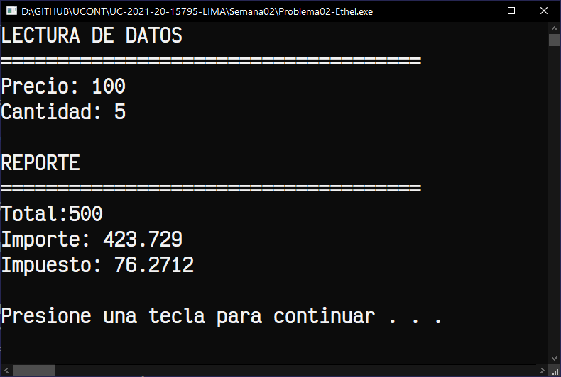

## Conclusiones

## Recomendaciones